注意事项

1. 本测验共有五个部分，共120道题，总时限为120分钟。各部分不分别计时，但都给出了参考时限，供答题时参考。
2. 请在题本、答题卡指定位置上用黑色字迹的钢笔签字笔填写自己的姓名和准考证号，并用2B铅笔在准考证号对应的数字上填涂。
3. 请将题本上的条形码揭下，贴在答题卡指定位置。没有贴条形码的答题卡将按废卡处理，成绩计为零分。
4. 题目应在答题卡上作答，在题本上作答的一律无效。
5. 待监考老师宣布考试开始后，你才可以开始答题。
6. 监考老师宣布考试结束时，你应立即停止作答，将题本、答题卡和草稿纸都翻过来放在桌上，待监考老师确认数量无误、发出离开指令后，方可离开考场。
7. 试题答错不倒扣分。
8. 严禁折叠答题卡！

※※※※※※※※※※※※※※※※※※※※※※※※※※※※※※
- 停！请不要往下翻！听候监考老师的指示。 ※
- 否则，会影响你的成绩 ※
※※※※※※※※※※※※※※※※※※※※※※※※※※※※※※

第一部分 常识判断

（共20题，参考时限15分钟）
根据题目要求，在四个选项中选出一个正确答案。
请开始答题：
1. 民惟邦本，本国邦宁。政府工作的根本目的，是让全体人民过上好日子。要坚持建机制、补短板、兜底线，保障群众基本生活，不断提高人民生活水平和质量。下列不属于统筹做好保障和改善民生工作的是（ ）。
A. 完善住房保障机制 B. 推进社会救助制度改革
C. 严格执行安全生产法律法规 D. 推动能源生产和消费方式变革
2. 下列关于我国全国人民代表大会的说法，不正确的是（ ）。
A. 全国人民代表大会的常设机关是全国人民代表大会常务委员会
B. 全国人民代表大会和全国人民代表大会常务委员会行使国家立法权
C. 全国人民代表大会是最高国家权力机关，可以行使修改宪法的职权
D. 全国人民代表大会由省、自治区、直辖市、特别行政区选出的代表组成
3. 下列哪项是我国在“十二五”规划开局之年取得的医疗卫生事业成就（ ）。
A. 启动国家基本药物制度
B. 启动麻疹疫苗强化免疫行动
C. 新型农村合作医疗制度全面覆盖农村地区
D. 在全国医疗卫生系统开展“三好一满意”活动
4. 索契冬奥会五环没有成功展开的一环是代表那个大洲（ ）。
A. 美洲 B. 非洲
C. 亚洲 D. 欧洲
5. 下列选项“五险一金”中，属于企业完全承担的是（ ）。
A. 养老保险 B. 医疗保险
C. 失业保险 D. 工伤保险
6. 下列关于价格歧视的说法，正确的是（ ）。
A. 一级价格歧视在现实中经常发生
B. 公用事业中的差别价格是典型的二级价格歧视
C. 三级价格歧视又称完全价格歧视，就是每一单位产品都有不同的价格
D. 二级价格歧视是指垄断厂商对不同市场的不同消费者实行不同的价格
7. 下列关于国际货币基金组织（IMF）的说法，不正确的是（ ）。
A. 国际货币基金组织为世界两大金融机构之一
B. 国际货币基金组织的主要职责是监察货币汇率和各国贸易情况
C. 国际货币基金组织有权向有国际收支困难的国家提供长期贷款
D. 国际货币基金的最高权力机构是理事会
8. 下列我国古代著名的哲学家、思想家提出“性善论”的是（ ）。
A. 孔子 B. 孟子
C. 荀子 D. 老子
9. 下列成语或俗语不能用来强调实践重要性的是（ ）。
A. 百闻不如一见 B. 不入虎穴，耶得虎子
C. 水滴石穿 D. 纸上谈兵
10. 中国古代儒家经典《易经》用阴和阳两种对立力量的相互作用揭示事物的可发展变化。下列现象不能用此理论说明的是（ ）。
A. 男人和女人的结合延续了人类
B. 光既有波动性又有粒子性
C. 太极生两仪，两仪生四象
D. 万物周而复始，生生不息
11. 下列文学作品、作家及国籍对应正确的是（ ）。
A. 人间喜剧——雨果——法国 B. 百万英镑——狄根思——英国
C. 浮士德——歌德——德国 D. 埃及之夜——列夫·托尔斯泰——俄国
12. 下列关于《史记》的说法，正确的是（ ）。
A. 史记是我国第一部编年体通史
B. 唇亡齿寒的典故出自史记
C. “列传”是记述子孙世袭的王侯封国史迹和特别重要人物事迹
D. “本纪”是全书提纲，按年月时间记述帝王的言行政绩。
13. 下列人物中不属于魏晋文学代表的是（ ）。
A. “三曹” B. “三苏”
C. “建安七子” D. “竹林七贤”
14. 下列各项中，出现最早的人类是（ ）。
A. 元谋人 B. 山顶洞人
C. 半坡人 D. 北京人
15. 下列关于彗星的说法，正确的是（ ）。
A. 彗星可以分为短周期彗星与长周期彗星两种
B. 彗星的运行轨道都是抛物线
C. 彗星由彗核和彗尾组成
D. 哈雷彗星为短周期彗星
16. 连接黑海与地中海的唯一通道是（ ）。
A. 土耳其海峡 B. 英吉利海峡
C. 马六甲海峡 D. 直布罗陀海峡
17. 下列关于核能的说法，正确的是（ ）。
A. 我国的第一座核电站为广东大亚湾核电站
B. 氢弹爆炸的原理是原子核的裂变链式反应
C. 核电站的核心是反应堆，它以铀为核燃料
D. 原子弹暴躁的原理是原子核的聚变反应
18. 二次电池又称为充电电池，是指在电池放电后可通过充电的方式使活性物质激活而继续使用的电池。下列选项，属于二次电池的是（ ）。
A. 锌锰干电池 B. 微型银锌原电池
C. 锌空气电池 D. 氢镍电池
19. 下列关于酶的说法，正确的是（ ）。
A. 所有的酶的化学本质都是蛋白质
B. 人类的疾病，大多数均与酶缺乏或合成障碍有关
C. 高温、强酸或者强碱一般不会破坏酶的活性
D. 酶只能在细胞内发挥作用
20. 下列关于蓝牙技术的说法，不正确的是（ ）。
A. 蓝牙技术是一种支持设备短距离通信的无线电技术
B. 蓝牙技术采用分散式网络结构以及快跳频和短包技术
C. 蓝牙技术是一种无线数据与语音通信的开放性全球规范
D. 蓝牙技术支持点对点通信，但不支持点对多点通信
※※※第一部分结束，请继续做第二部分！※※※

第二部分 言语理解与表达

（共40题，参考时限35分钟）
本部分包括表达与理解两方面的内容。请根据题目要求，在四个选项中选出一个最恰当的答案。
请开始答题：
21. 关于人类文明的起源，有的以文明______地分类或判定，称世界上最先进入文明社会的是埃及、巴比伦、印度和中国等四大文明古国。有的以文明______时间分类或判定，有文明传承存续说，称有的文明得以传承存续，而有的文明古国消亡，有的古国文明失落等。
依次填入横线处最为恰当的一项是（ ）
A.策源 起讫 B.策源 起始
C.发源 起讫 D.发源 起始
22.一个懂得谦逊的人是一个真正懂得积蓄力量的人，谦逊能够避免给别人造成太
的印象，这样的印象恰好能够使一个员工在生活、工作中不断 经验与能力，最后达到
成功。
填入横线部分最恰当的一项是（ ）。
A.张扬 积累 B.轻浮 丰富
C.张扬 丰富 D.轻浮 积累
23. 当漂泊成为生活的主题，何止是中秋，端午、重阳、清明——物质丰盛的同时，传
统节日文化感也在不知不觉中 ，被大城市日益浓厚的商业氛围所 。
依次填入划横线部分最恰当的一项是（ ）。
A.灭绝 替换 B.消亡 排斥
C.淡化 取代 D.丧失 非议
24.儒家精神强调人的教养和礼仪，“礼”是儒家里和“仁”并列的概念，而我们却越是_______越好。与自然的和谐是道家的基本价值观，而我们一直把破坏生态赞美成“_______”，是按自己的主观意志去任意改变自然。
依次填入横线处最为恰当的一项是（ ）
A.以礼相待 物竞天择 B.横僿不文 人定胜天
C.横驱别骛 大势所趋 D.繁文缛节 事在人为
25.大凡_______的人内心都有点狂，但在中国这个以谦虚为美德的国度里，狂在表面的毕竟不多，且也多为俗世所不容。实际上，在儒家老祖宗那里，狂并非_______之事，相反倒还是一种甚为可贵的美德。
依次填入横线处最为恰当的一项是（ ）
A.自视甚高 数祖忘典 B.自命不凡 大逆不道
C.养尊处优 难辞其咎 D.桀骜不羁 罪不可恕
26.有德之人不会以权谋私，不会贪污受贿，______清贫点，______活得坦荡，没有______之虑，也没有半夜敲门之惊。
依次填入横线处最为恰当的一项是（ ）
A.虽然 但是 东窗事发 B.而且 也 无功受禄
C.即使 也 自渐形秽 D.尽管 但是 水落石出
27.她对这部武侠小说非常了解，每当讲起小说里面曲折、离奇、______的故事情节，她都能讲得______。
依次填入横线处最为恰当的一项是（ ）
A.变换 津津乐道 B.变换 津津有味
C.变幻 津津乐道 D.变幻 津津有味
28.深夜在保证安全的前提下如果能再慢点儿，真的能体味出一些韵味来，走山林和走夜路不一样，如果能静心，一个是走在自己的心情里，一个是走在自己的挂念里，心情可以平静如水，挂念却是______，对于这些年轻人而言，他们挂念的就是深夜里矗立在的______群山之上的输电塔。
依次填入横线处最为恰当的一项是（ ）
A.跌宕起伏 苍茫 B.跌宕起伏 苍莽
C.波澜不惊 苍茫 D.波澜不惊 苍莽
29.他擅自了______报表上的数据，现在被查出来，他被判有期徒刑十年，真是______。
依次填入横线处最为恰当的一项是（ ）
A.篡改 自作自受 B.窜改 自作自受
C.窜改 自食其果 D.篡改 自食其果
30.这一伙人，行为______，______，干尽坏事，终于受到了法律的制裁。
依次填入横线处最为恰当的一项是（ ）
A.恶劣 狼狈为奸 B.卑劣 狼狈为奸
C.恶劣 朋比为奸 D.卑劣 朋比为奸
31. 20 年前，万维网在蒂姆·伯纳斯- 李的办公桌上诞生了。今天，万维网已经彻底颠覆了我们的生活方式，成为人类社会最 的部分。但一些网络新贵 ，将互联网分割成一个个围墙花园，互不联通。这完全背离了科学家的初衷，万维网已经危险地偏离了航向。
依次填入文段划线处最恰当的一项是（ ）
A.必不可少 作茧自缚 B.无足轻重 闭门造车
C.不可或缺 画地为牢 D.聊胜于无 刻舟求剑
32.其实，诗意一直都在，只不过我们的忙碌把它 了；诗意随时会 ，我们要准备好一颗中国人的“诗心”来迎接它。
填入文段划线处最恰当的一项是（ ）
A. 遗忘 醒来 B. 忽视 敲门
C. 遮蔽 出现 D. 打败 到来
33.为了金钱，他将我国的军事情报 给了外国间谍，这种行为严重 我国的国家安全。
依次填入文段划线处最恰当的一项是（ ）
A. 泄漏 妨碍 B. 泄露 妨害
C. 泄露 妨碍 D. 泄漏 妨害
34.他这种勇于承认错误的精神值得大家 。年轻人你应该走出去 一番。
依次填入文段划线处最恰当的一项是（ ）
A. 效尤 经历 B. 效仿 经历
C. 效尤 阅历 D. 效仿 阅历
35.空客天津总装厂是中德友好合作的象征，也是中欧合作的成功 。中德有着广泛的共同利益，通过深化合作，不仅应对了国际金融危机和欧债问题，而且为未来两国关系发展奠定了基础。双方要精心培育这一良好势头，创新合作方式，拓展合作领域，提升合作水平，努力取得更加 的成果。
依次填入文段划线处最恰当的一项是（ ）
A. 典范 丰富 B. 模范 丰富
C. 典范 丰硕 D. 模范 丰硕
36.她常常以成为第一个乡里大学生 ，现在生活在城市里的她常常 乡里的孩子，知识改变命运。
依次填入文段划线处最恰当的一项是（ ）
A. 自诩 勉励 B. 自许 勉励
C. 自许 勉力 D. 自诩 勉力
37.这档晚会原计划是3个电视台同时 ，但是由于其他节目档次的安排，原计划只能 。
依次填入文段划线处最恰当的一项是（ ）
A. 联播 终止 B. 连播 终止
C. 联播 中止 D. 连播 中止
38. 通过多年的努力，我们已经掌握了对方建构这个导弹系统的的专业技术，建立跟他们一样的导弹系统是 的事情。
填入文段划线处最恰当的一项是（ ）
A. 望尘莫及 B. 望其项背
C. 不足为训 D. 无可厚非
39. 软件工程师可分为初级软件工程师、中级软件工程师、高级测试工程师三类。对于高级测试工程师来说，运用这个软件对他来说简直 。
填入文段划线处最恰当的一项是（ ）
A. 侧目而视 B. 安步当车
C. 目无全牛 D. 特立独行
40.经过科学家们几十年的实验验证，这本书的结论和观点已是 ，我们能够引用上面的理论。
填入文段划线处最恰当的一项是（ ）
A. 不经之谈 B. 不刊之论
C. 不容置喙 D. 不修边幅
41.“民工荒”初现，舆论先解释为只是沿海部分地区的局部现象，或是由于金融危机造成经济形势变动的一时现象，又说是由于新生代农民工对工作待遇挑肥拣瘦所致，又说是由于在家乡创业的吸引力使农村青年返回老家。所有解释都有一定道理，但它掩盖了最根本的原因，即由于持续20年的低生育率造成出生人群的多年萎缩而使进入劳动年龄的人群不断减少。劳动力的短缺将首先表现在新进入劳动力市场的年轻劳动力的减少。
通过上述文字，作者想表达的观点是（ ）
A.“民工荒”现象并不是一种局部或暂时的现象
B.新生代农民工对工作待遇挑肥拣瘦是“民工荒”原因之一
C.低生育率导致“民工荒”现象的必然出现
D.经济变动、新生代农民工态度和人口变化共同造成“民工荒”现象
42.在约瑟夫•海勒的小说《第二十二条军规》里，富有商业头脑的食堂管理员栽在了一堆无法脱手的埃及棉花上。他想了个妙计：给棉花裹上巧克力供士兵们食用，来处理掉这批存货，但最后没有成功，因为棉籽里含有毒性分子——棉酚。不过，美国得克萨斯农工大学的研究人员找到了一种种植棉花的方法，可以让棉籽不再产生棉酚。他们宣称，这项发现每年可以为5亿人提供高蛋白的食物供应。这些研究人员使用了RNA干扰技术，让棉籽中负责制造棉酚的基因不再发挥作用。不过这种基因干扰是否有效，还必须通过温室以外的实地栽种实验加以确定。
对以上文字理解不正确的是（ ）
A.棉花可能是一种潜在的高蛋白食物
B.棉花不能吃是因为棉籽可能让人中毒
C. RNA干扰技术可成功分离出棉酚
D.基因干扰的可食用棉花目前尚推广
43.家庭教育的本质是做人的教育，父母应该关注的是孩子的人格与身心的发展。但近年来，在很多家庭，都出现做人教育的严重缺失，一方面，由于是独生子女，因此，不少小孩享有6个大人的呵护，大人们担心孩子受一点委屈，把所有应该由孩子做的事，全部包办代替；另一方面，在应试教育的压力下，不少孩子课业负担很沉重，孩子全身心考虑学习，其他的事就交给父母。这种家庭格局，结果导致孩子没有家庭责任感，失去独立生活的能力。
作者意在（ ）
A.质疑现在父母的教养方式
B.探讨父母培养孩子人格和身心的发展模式
C.强调培养孩子独立性的需要
D.解释孩子缺乏独立性和家庭责任感的原因
44. 网易门户于2011年正式推出“有态度”的品牌定位。此次，2012全新的品牌广告是之前“有态度”品牌定位的延续，同时也冠以新的诠释——“有态度”不是与生俱来的，是人们在不断探索的道路上总结并坚信的，独一无二的理念；“有态度”也不是一句口号，说说便罢，而是融在每个人的血液里，不可缺少的身体一部分。在互联网时代，爆炸的信息并不一定带来智慧，突变的技术并不一定促成进步，人们真正缺乏的是有意义的洞察与思考，以及面对真实的世界与自己的勇气。
这段文字的核心观点是（ ）
A.网易门户推出了的 新的广告
B.互联网时代的信息需要“有态度”
C.现代的人们缺乏勇气
D.信息和技术与智慧和进步有关
45.森林里的动物生病时，会躺下来，什么都不做，很多时候甚至不吃不喝，集中所有的能量来疗愈自己。其实，我们人类，即使没有生病，也需要有这种休息。知道自己何时需要休息是一种深刻的修习。当我们意识到自己疲劳时，就应该尽量休息，或者求助别人，把一些工作分配出去。有时候我们太过用功修行，或让自己工作过量，容易感到疲劳。正念修习不应让人劳累，反之它能补充能量。
这段文字的核心意思是（ ）
A.人和动物在生病时是一样的
B.要学会求助别人，让自己得到放松
C.休息对人们来说很重要
D.疲劳是因为缺乏能量
46.随着低收入国家消费者收入提高，未来谷物潜在消费量非常巨大。但是，这种潜在消费量与汽车燃料作物的无止境需求比起来，就是小巫见大巫了。今年，美国谷物产量的四分之一都将用于生产汽车燃料；按目前的消费水平，这些谷物足以养活1.25亿美国人或者5亿印度人。然而，即使将美国收获的谷物全部用于生产乙醇，最多也只能满足美国汽车燃料需求的18%。生产乙醇装满一个25加仑（约95升）的SUV汽车油箱，所需的谷物就足够一个人吃上一年。
根据这段文字，下列表述错误的一项是（ ）
A.汽车燃料作物的需求量巨大
B.低收入国家消费者对谷物的需求量将增加
C.美国每年用于生产汽车燃料的谷物占总产量的25%
D.美国谷物产量难以满足汽车燃料需求
47.①一个字表现的不只是一个或一种对象，而且也经常是一类事实或过程，也包括主观的意味、要求和期望
②“象形”有如绘画，来自对对象概括性极大的模拟写实
③这即是说，“象形”中也已蕴涵有“指事”、“会意”的内容
④然而如同传闻中的结绳记事一样，从一开始，象形字就已包含有超越被模拟对象的符号意义
⑤正是这个方面使汉字的象形在本质上有别于绘画，具有符号所特有的抽象意义、价值和功能
⑥有人认为汉字以“象形”、“指事”为本源
下列选项对上述语句重新排列，语句连贯的一项是（ ）
A.②④①③⑥⑤ B.②⑥③①④⑤
C.⑥②④①③⑤ D.⑥⑤②④①③
48.“基因地理”项目启动了，来自10个国家的人类遗传 学家，将用5年时间共同探寻人类在地球上的迁徙史，并绘制一张尽可能详尽的人类迁徙地图。如果说10年前启动的国际人类基因组计划主要关注人类的公共信息，那么”基因地理”项目则着眼于人与人之间的遗传差异。已有的遗传学证据表明，人类起源于非洲。随着人们的流动和杂居，人的基因会发生变异，分析测试特定地区人的基因样本，可以找到他们遗传基因的不同特征，从而发现人类的迁徙轨迹。
根据上文可知，“基因地理”项目的研究途径是（ ）
A.绘制成人类迁徙地图
B.用5年时间探寻人类在地球上的迁徙史
C.分析测试基因样本，研究人与人的遗传差异。
D.关注人类的公共信息
49. 微博舆论的传播往往是这样发展的，一个事件或话题发布后，因意见领袖（微博大户和有影响力的微博客）转发助推，再由海量的粉丝群体推散传播，从而变成一个热点。总的来说是一个群体传播，在这个群体传播的过程，你是否参与和你有没有实名制几乎是没有相干的。因为一个时事热点的评论，对一个网络群体来施压及追究责任，是没有现实意义的，也无法具体操作，也就是法不责众的概念。故此，微博实名制对“打压言论”的实际作用极小，在群体面前，所谓的“警示”意义并不大，实际上最担忧的人是造谣者和拿钱进行网络炒作的公关写手。
这段文字意在表达（ ）
A.微博的舆论热点往往是由意见领袖发起的
B.追究群体责任对于“打压言论”是无效的
C.追究造谣者和公关写手的责任是制止传播的关键
D.微博实名制对于制止言论的传播是无效的
50.多伦多一个华人社区在非典爆发初期即收到一个匿名电话留言，指责“华人像老鼠般生活，像猪一样进食，并把疾病传至全世界”。当地一名小童在接受媒体访问时，表示他的爸妈与老师曾警告他应与华人保持距离，以免感染“非典”。更离谱的是，当地国会内的一些政客，竟然煽风点火，提出禁止一切来自亚洲疫区航机降落的建议。虽然不少政府官员都公开呼吁大家千万不要将“非典”与任何族群挂钩和做出歧视性的行为，但当地媒体仍发现，不少移民局官员在面试华裔入籍申请者时，均戴上口罩。
最适合做这段话的标题的是（ ）
A. 多伦多的排华倾向 B. 多伦多的非典抗击战
C. 多伦多华人因非典受歧视 D. 非典中多伦多虚假的国际主义
51. 远古时代，我们的祖先还以捕食猎物为生时，并非总能成功的找到食物。高热量食物因为含有更多的能量，更容易帮助人们忍受饥饿，生存下来。在那样的环境下，人们总是尽可能的寻找高热量食物，这类食物也在人类大脑中形成了强化性记忆。现在情况却不一样了，只要我们打开冰箱，总能找到很多食物。我们的基因没有发生什么改变，周围却充斥着高脂肪、高糖份的食物，肥胖问题随即出现。
根据上述文字，不能推出的是（ ）
A. 现代人的肥胖问题有进化方面的原因
B. 从古至今人类的基因并未发生大的变化
C. 现代人肥胖与可得的高热量食物太多有关
D. 现代人比远古时代的人类更喜欢高热量食物
52. 某学者提出他有关族群研究的观点。他认为各族群间不应有强势弱势之分，而是先通过相互了解、欣赏，进而达到彼此尊重与学习的境地。当前应以文化分享替代族群分类，以文化交流替代族群融合，并以丰富多元观点来确保少数族群文化的地位。
根据上述内容判断，下列哪一种说法最符合这名学者的观点？（ ）
A. 降低各族群文化的差异有助于统治者管理
B. 提倡多元文化可落实少数服从多数的原则
C. 族群地位应以其所拥有的社会资源来衡量
D. 族群融合易造成弱势族群文化的没落消失
53. 每个人在孩童时代学习地理课程的时候，都会被老师告知，我们这个蔚蓝的星球上有四个大洋。位于亚洲、欧洲和北美洲之间的北冰洋，虽然是大洋中最小的一个，但这片1300多万平方公里的水域却是世界上最寒冷的地区之一。然而，随着全球气候日益变暖，或许过不了多久，启蒙教材中对北冰洋的表述就不得不考虑变换措辞了。因为就在此时此刻，北冰洋里的海冰正在融化过程中。尽管以后每年冬天海冰还将会重新出现，但是在相对较暖和的夏季，却可能会历史性地出现完全没有海冰的时候。
根据上述文段，下列说法正确的是（ ）
A. 四大洋之一的北冰洋将从启蒙教材中消失
B. 北冰洋将慢慢地在未来几十年里融化
C. 未来的北冰洋将与以前在启蒙教材中学到的不同
D. 三大洋将取代四大洋成为未来启蒙教材中的内容
54. 大多数痣都包含有能够引起致命皮肤癌的基因突变，不过大部分痣并未发展成癌症。研究人员发现，尽管某种痣中的细胞包含多种突变和致癌基因，但是一系列机制会阻止它们持续分裂。科学家发现，细胞内部负责将氨基酸折叠成蛋白质的内质网，能够辨认出致癌基因的存在，并停止该基因的蛋白质折叠，因此提前关闭了肿瘤细胞。这个机制阻止了肿瘤的增长，与此同时，癌细胞也能从中获益，因为它并没有死掉，只是不再分裂。研究人员指出，这种状态“更利于存活，并抵抗药物”。换句话说，这些内在机制既能预防癌症，也能促进癌症发展。
通过这段话，我们不能推出的是（ ）
A. 大部分痣都有发展成癌症的潜在可能
B. 痣里的抗癌机制阻止了癌细胞的生长
C. 大多数痣里的癌细胞还是存活着
D. 痣里的抗癌机制对人来说是一种双赢
55. 当前，在农村社会管理工作中，许多基层干部更多的是等矛盾纠纷出现了才出面调解、阻止，这种工作方式就给广大农村构成诸多不稳定不和谐因素。然而，当前经济建设进入一个高速发展的时期，社会和谐稳定就显得尤为重要。因此，我们广大基层干部就要真正“身”入到基层去，切实将农村社会管理工作的重心下移，把一切不和谐不稳定的因素都消灭在萌芽状态，变静态管理为动态管理，变事后应付管理为事前预防管理，变应急性管理为常态化管理。
这段话的主要意思是（ ）
A. 农村社会管理的重点是解决矛盾纠纷
B. 农村社会管理要确保维护农村社会和谐稳定
C. 农村社会管理与维护农村社会和谐稳定的关系
D. 农村社会管理要深入基层，从根本上解决矛盾和纠纷
56.新规划对进城务工人员随迁子女享受基本公共教育服务权利做出了具体规定。一是明确进城务工人员的义务教育纳入基本公共服务范畴；二是提出到“十二五”时期，“进城务工人员随迁子女在公办学校接受免费义务教育的比例达到85%以上”；三是对进城务工人员随迁子女接受非义务教育开了口子，如鼓励各地采取发放培训券等形式。
这段话的主要强调的是（ ）
A. 新规划关注进城务工人员随迁子女享受基本公共教育服务权利
B. 进城务工人员随迁子女享受基本公共教育服务权利得到提升
C. 进城务工人员随迁子女可以全部在公办学校接受免费义务教育
D. 进城务工人员随迁子女可以就近参加高考
57.改革要点是：有序推进学科设置权下放，取消对研究生院设置的行政审批，优化研究生培养的布局结构；调整和优化研究生培养类型结构，加快发展专业学位研究生教育；开展专业硕士培养模式改革试点，探索科教结合、产教结合的培养模式；面向重大科技专项需求，开展工程博士培养试点，逐步形成学术学位和专业学位均衡发展的研究生培养体系。
这段话的主要意思的是（ ）
A. 体系需要进行改革
B. 形成学术学位和专业学位均衡发展的研究生培养体系
C. 如何改进研究生培养体系
D. 需要开展专业硕士培养模式改革试点
58. 健康人的血液是呈弱碱性的，大概 pH 值在 7.35 到 7.45 之间，为碱性体质。一般初生婴儿都属于弱碱性体液，但随着体外环境污染及体内不正常生活及饮食习惯，使我们的体质逐渐转为酸性。碱性体质者大约只占总人群的10%左右，更多人的体液的PH值在7.35以下，身体处于健康和疾病之间的亚健康状态，医学上称为酸性体质者。
本段话谈论的重点是（ ）
A.碱性体质者如何转变成酸性体质者 B.酸性体质的危害
C.酸性体质者的界定 D.不同的人血液酸碱度不同
59. 早期宇宙中暗物质和气体之间运动模式的差异会对恒星的形成产生影响，这种差异还会造成一种特定的震荡模式，从而让科学家们得以将这些来自早期宇宙的辐射从当今宇宙中明亮的辐射干扰信号中区分出来。这些来自早期宇宙的辐射强度取决于气体的温度，这一特点让天文学家们得以拼凑出宇宙一隅的粗略地图。
本段话主要介绍（ ）
A. 科学家可以分析出恒星辐射的信号
B. 暗物质和气体之间运动会影响恒星
C. 科学家通过气体的温度区分恒星
D. 通过对早期宇宙射线的分析科学家可以还原宇宙的部分情景
60.方便快捷、准确安全是民众对邮政服务的要求，如果按照纯粹的竞争法则，放开准入条件，引入竞争自然会给消费者带来较高的满意度，这在城市的快递服务业中已有明显的体现。但在中小城镇，尤其是在广大的农村地区，利润低甚至亏本的现状使得民营企业望而却步，国营邮政就成为这种普遍服务的承担者。
这段文字意在说明（ ）
A. 民营快递在小城镇发展比在城市难
B. 国营邮政相比民营快递服务价格低廉
C. 城市的快递服务业比国营邮政竞争激烈
D. 与民营快递相比国营邮政更适合小城镇

※※※ 第二部分结束，请继续做第三部分！ ※※※

第三部分 数量关系

（共10题，参考时限10分钟）
在这部分试题中，每道题呈现一段表述数字关系的文字，要求你迅速准确的计算出答案。
请开始答题：
61. 某商品由于进货价降低了15%，使得利润率提高了21%，则现在的利润率为( )。
A.30% B.40% C.45% D.50%
62. 一件工作，甲、乙合作需4小时完成，乙、丙合作需5小时完成，现在先由甲、丙合作两小时后，余下的乙还需6小时完成。问乙单独完成工作需几小时？( )
A.10 B.15 C.20 D.25
63. 某单位开展专业技能考核，参加的男生与女生人数之比是4：3，结果通过考核的人数为28人，其中男生与女生人数之比是6：1，未通过考核的人中男生与女生人数之比是3：4。问参加考核的共有多少人？( )
A.84 B.98 C.120 D.150
64. 甲、乙两辆车分别从A、B两地同时出发相向而行，几小时后在距离中点40千米处相遇，已知甲车行完全程要8小时，乙车行完全程要10小时，求A、B 两地相距多少千米?( )
A.320 B.400 C.720 D. 900
65. 林子里有猴子喜欢吃的野果，23只猴子可以在9周内吃光，21只猴子可以在12周内吃光，问如果有33只猴子一起吃，则需要几周吃光？（假定野果生长的速度不变）
A.2周 B.3周 C.4周 D.5周
66. 某单位共有25人，要举办趣味运动会，参加“多足虫”的有11名职工，参加“连连看”的有12名职工，两项活动都不参加的的有5人，在这些职工中，至少选出多少人才能保证一定有2个人是既参加“多足虫”和“连连看”的职工？（ ）
A.25 B.24 C.23 D.22
67. 农民张三为专心养猪，将自己养的猪交于李四合养，已知张三、李四共养猪260头，其中张三养的猪有13％是黑毛猪，李四养的猪有12.5％是黑毛猪，问李四养了多少头非黑毛猪？
A．125头 B．130头 C．140头 D．150头
68. 某小区有A、B、C、D 4个单元人数分别为36、40、36、39人，老年人分别为6、8、9、13，相关部门进行人口普查，每个单元都按任意一户的门铃，若都有人开门，问4次按门铃至少有一次是老人开门的概率为多少？
A.2/3 B.3/4 C.4/5 D.1/2
69. 有1001个人去参加一项体育比赛，为了便于管理，队长决定将所有参赛人员分成若干小队，并且每小队下又分成相同的若干组，已知每组人数相同，并且队数、组数、每组人数构成了3个连续的质数，求三个数里面的最小值？（ ）
A.3 B.7 C.11 D.13
70. 某商店搞打折促销活动，商场决定全部商品打八五折，并且各专柜会员卡成员还可参与满300减50的活动，刘女士是百雀羚专柜会员卡，这一天他在该商场专柜消费了256元，问刘女士购买的商品最多价值多少元？（ ）
A.330 B.360 C.340 D.350

※※※ 第三部分结束，请继续做第四部分！ ※※※

第四部分 判断推理

（共35题，参考时限35分钟）
一、图形推理。请按每道题的答题要求作答。
请开始答题：
71. 请从所给的四个选项中，选择最合适的一个填入问号处，使之呈现一定的规律性：
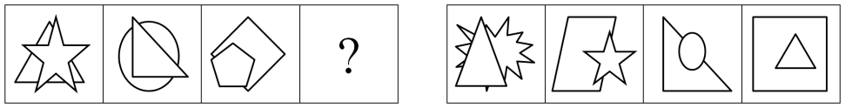
A B C D
72. 从所给的四个选项中，选择最合适的一个填入问号处，使之呈现一定的规律性：
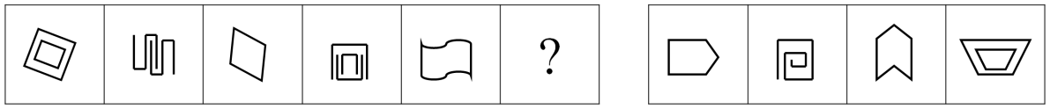
A B C D
73. 请从所给的四个选项中，选择最合适的一个填入问号处，使之呈现一定的规律性：
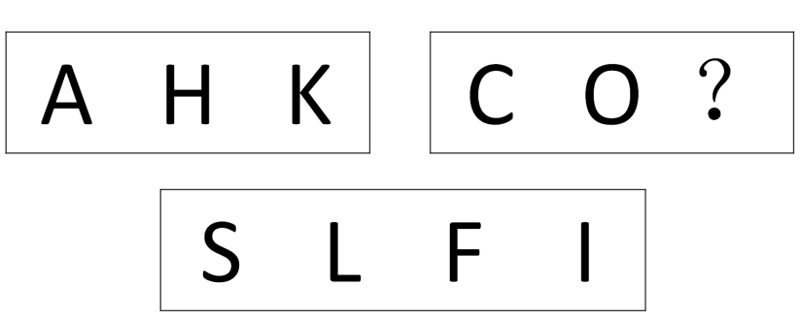
A B C D
74. 请从所给的四个选项中，选择最合适的一个填入问号处，使之呈现一定的规律性：
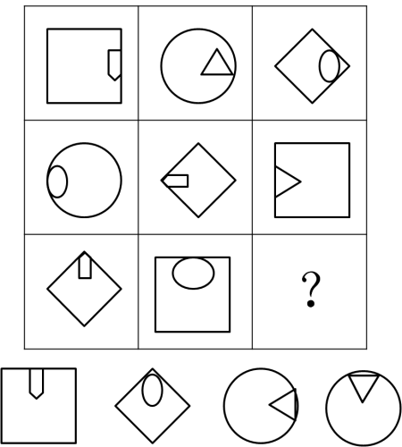
A B C D
75. 请从所给的四个选项中，选择最合适的一个填入问号处，使之呈现一定的规律性：
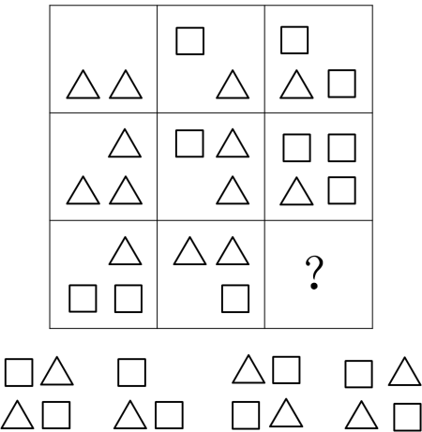
A B C D
以下76-80题，每个题目包含六个图形，请把此六个图形分为两类，使得每一类图形都有各自的共同特征或规律。
76. 把下面的六个图形分为两类，使每一类图形都有各自的共同特征或规律，分类正确的一项是（ ）。
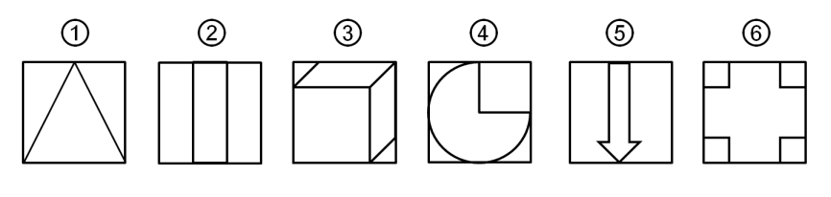
A.①②⑥，③④⑤ B.①③⑥，②④⑤
C.①③⑤，②④⑥ D.①②⑤，③④⑥
77. 把下面的六个图形分为两类，使每一类图形都有各自的共同特征或规律，分类正确的一项是（ ）。
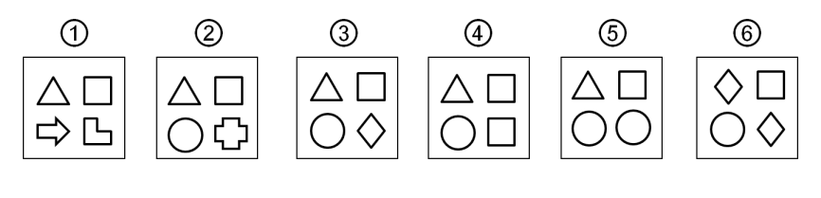
A.①②③，⑥④⑤ B.①③⑥，②④⑤
C.①④⑤，②③⑥ D.①②⑥，③④⑤
78. 把下面的六个图形分为两类，使每一类图形都有各自的共同特征或规律，分类正确的一项是（ ）。
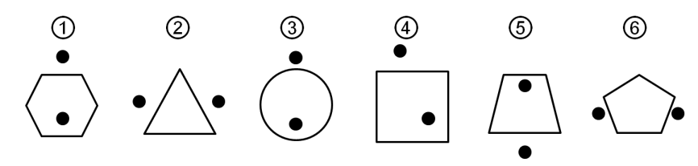
A.①②⑥，③④⑤ B.①②⑤，③④⑥
C.①③⑤，②④⑥ D.①④⑤，②③⑥
79. 把下面的六个图形分为两类，使每一类图形都有各自的共同特征或规律，分类正确的一项是（ ）。
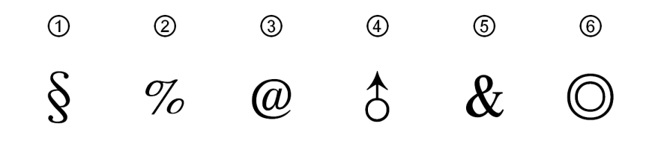
A.①②⑥，③④⑤ B.①④⑤，②③⑥
C.①②④，③⑤⑥ D.①③④，②⑤⑥
80. 把下面的六个图形分为两类，使每一类图形都有各自的共同特征或规律，分类正确的一项是（ ）。
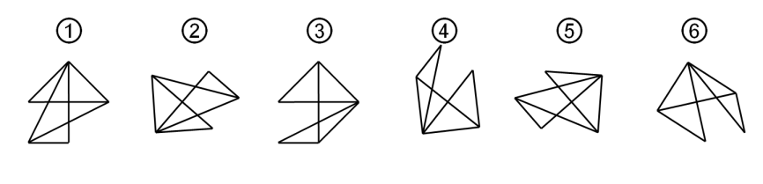
A.①③⑥，②④⑤ B.①②⑤，③④⑥
C.①③⑤，②④⑥ D.①②④，③⑤⑥
二、定义判断。每道题先给出一个定义，然后列出四种情况，要求你严格依据定义，从四个备选项中选出一个最符合或最不符合该定义的答案。注意：假设这个定义是正确的，不容置疑的。
请开始答题：
81. 信访代理制就是基层党政机关、职能部门在群众信访问题上变“群众上访”为信访“代理员代理上访”，积极疏导群众的信访活动，降低信访成本，解决群众不会访、无序访和走弯路的问题而进行尝试中的一种制度。
根据上述定义，以下是信访代理制的体现的是（ ）。
A.老干部李某因行动不便，通过书信就生活待遇问题和其他老干部一同进行了联名上访
B.某社区居民因一户一表集体到街道办事处讨要说法，街道办事处与电业局积极沟通，退回欠款
C.某民政部门工作人员以取消低保为威胁，强迫上访者签下保证书，保证不再向上级部门上访
D.王某因楼院改造家中房子遭到破坏，聘请律师将政府相关部门告上法庭，要求相关部门给予赔偿
82. 商品差价是产品与商品之间的价值量的差别，是马克思哲学的发展。同一商品在不同地区、不同季节、不同流转环节或因不同质量而形成的价格差别。有地区差价、季节差价、购销差价、批零差价、质量差价等。差价的形成主要是因生产和流通的成本不同。
根据上述定义，以下属于商品差价的是（ ）。
A.IPAD2上架后，IPAD1价格直降300元
B.移动动感地带品牌包100条短信5元，包300条短信10元
C.反季节水果草莓卖10元一斤，当季水果桔子卖5元一斤
D.同样款式的手提包，A货的价格要比行货便宜的多
83. 领导者嫉妒心理是指领导者害怕他人胜过自己，将别人的优越之处视为对自己的最大威胁，因而就感到害怕和愤怒，于是就借助于不正当的攻击他人的手段来摆脱心中的恐惧和愤恨对自己的困扰，以求得心理上的安慰。
根据上述定义，以下属于领导者嫉妒心理的是（ ）。
A.公司经理张某与下属王某原本是一对恋人，分手后张某为了报复，在工作中处处为难王某，导致王某迟迟不能晋升
B.营销A组的组长为了追赶上营销冠军组B组的业绩，积极带领组员研究营销策略，寻找新的客户群，业绩有了大幅提升
C.某大型超市经理恶意向媒体举报另一大型超市的商品存在质量问题，使得另一超市的名誉受损，销售额降低
D.赵老师为了和孙老师竞争教授职称，匿名向上级部门反映孙老师所发表的论文是剽窃国外研究成果
84. 所谓教育式营销模式就是通过传播新的消费理念、新的生活方式等观念与思想，从而教育与引导消费者和潜在消费者，使消费者和潜在消费者接受新的消费理念与生活方式，改变原有的思维习惯、消费习俗、生活方式，使营销水平更上一个新的层次的营销模式。
根据上述定义，以下不属于教育营销的是（ ）。
A.某化妆品公司在各大美容院开设美容课程，鼓励女性积极塑造自我形象
B.某健身俱乐部组织会员以“我的生活因运动而改变”为主题进行经验交流
C.某中学请优秀归国留学生做报告，鼓励更多学生走出国门接受更为多元化的教育
D.某保险公司对新员工进行投资理财培训，使员工能够更好的为客户传播投资理念
85. 所谓“科技反腐”，就是综合运用现代高科技手段和科学管理观念，将以信息技术、通信技术和网络技术为主要内容的科技手段引入反腐倡廉工作中，把电子监察的科技载体延伸到公共权力运作的全过程。
根据上述定义，以下哪项不属于科技反腐？（ ）
A.纪检部门在各级行政服务大厅安装摄像头，监督工作人员是否按规定为群众办事
B.质监部门建立网上审案平台，利用网络公开办案流程并受理投诉举报
C.各个基层党组织建立远程教育站点，通过网络课程加强党员反腐倡廉教育
D.部分政府部门通过开微博进行网络政民互动，公开重大事项以了解民意
86. 行政调解是国家行政机关处理民事纠纷的一种方法，是对属于国家行政机关职权管辖范围内的行政纠纷，通过耐心的说服教育，使纠纷的双方当事人互相谅解，在平等协商的基础上达成一致协议，从而合理地、彻底地解决纠纷矛盾。
根据上述定义，以下属于行政调解的是（ ）。
A.小王因为邻居小李在楼道堆放杂物与其产生矛盾，在居委会工作人员的努力下，小李答应移除杂物
B.一对年轻夫妻因生活琐事争吵，一时冲动决定离婚，民政部门工作人员耐心劝说，打消了他们离婚的念头
C.张某经法院审判后被判赔偿王某10万元，半年后仍未执行，法院前往张某住处劝说张某尽快对王某进行赔偿
D.孙某和吴某醉酒后大打出手，两人在派出所中经过商议后决定私了，不进行立案
87. 感觉是事物直接作用于感觉器官时，对事物个别属性的反映，包括视觉、听觉、触觉、嗅觉和味觉。感觉对比是指同一感受器在不同刺激作用下，感受性在强度和性质上发生变化的现象。
根据上述定义，以下属于感觉对比的是（ ）。
A.感冒的人比健康的人更怕冷
B.打针时肌肉注射比静脉注射更疼
C.饥饿的时候看到吃的觉得更饿
D.吃苦药后觉得吃糖特别甜
88. 操作性条件反射是指如果一个人做出组织所希望的行为，那么组织就与此相联系提供强化这种行为的因素；如果做出组织所不希望的行为，组织就应该给予惩罚，据此，就让组织成员学习组织所希望的行为并促使组织成员矫正不符合组织要求的行为。
根据上述定义，以下属于操作性条件反射的是（ ）。
A.李老师要求刚入学的小学生一听到上课铃必须双手背后坐好
B.刚工作的小王犯了错误，上司对她很宽容，没有责备她
C.某公司规定凡是全年超额完成业务的，可以获得公费旅游的机会
D.请戒毒的人讲述毒品的危害，来告诫人们珍惜生命，远离毒品
89. 维果斯基的“最近发展区理论”，认为学生的发展有两种水平：一种是学生的现有水平，指独立活动时所能达到的解决问题的水平；另一种是学生可能的发展水平，也就是通过教学所获得的潜力。两者之间的差异就是最近发展区。
根据上述定义，以下能够体现最近发展区的是（ ）。
A.三岁的丽丽在妈妈的指导下，逐渐学会了自己穿衣服
B.小艺的妈妈希望小艺将来能成为一名优秀的科学家
C.七岁的小燕实际身高和七岁女孩平均身高之间的差距
D.五岁的小明已经能够背诵100首古诗
90. 管理决策是为了实现战略决策而对单位内部管理进行有效的组织、协调，使单位的各项工作正常进行的一种决策。其中包括劳动组织的调整，重要的人事调配，资金的运用，设备的选择，年底生产经营计划的制定、现代管理科学的方法等方面的决策。
根据上述定义，下列不属于管理决策的是( )。
A.我国决定与俄罗斯建立战略合作伙伴关系
B.某公司决定开发新技术，在三年内推出4G版平板电脑
C.某机关决定实行轮岗制，对所有科室的科长重新配置
D.某公司决定每年多拿出100万用于国外投资

三、类比推理。每道题先给出一组相关的词，要求你在四个备选项中找出一组与之在逻辑关系上最为贴近、相似或匹配的词。
请开始答题：
91. 水落：石出
A.仁至：义尽 B.杀鸡：儆猴
C.人亡：政息 D.理屈：词穷
92. 降息∶拉动内需
A.运动∶体力充沛 B.限塑∶保护环境
C.战争∶达成和解 D.走运∶获得成功
93. 紫外线∶臭氧∶杀菌
A.父亲∶母亲∶家人 B.绿萝∶竹炭∶净化
C.照片∶图片∶纪念 D.锻炼∶减肥∶治病
94. 农药∶蝗虫∶庄稼
A.争吵∶冷漠∶友谊 B.宏观调控∶通货膨胀∶内需
C.医生∶病毒∶健康 D.深呼吸∶紧张∶发挥失常
95.车间∶生产∶机器
A.会议室∶讨论∶议题 B.车站∶乘车∶座位
C.战壕∶战斗∶手枪 D.幕布∶话剧∶剧场
四、逻辑判断。每道题给出一段陈述，这段陈述被假设是正确的，不容置疑的。要求你根据这段陈述，选择一个答案。注意：正确的答案应与所给的陈述相符合，不需要任何附加说明即可以从陈述中直接推出。
请开始答题：
96. 大学毕业生是国家宝贵的人才资源，是现代化建设中一支高素质的生力军。但国际金融危机冲击使得很多大学毕业生陷入找工作难的困境。为了摆脱这种困境，对大学毕业生自身而言，增强自信心是必不可少的条件，而较高的知识水平和较强的工作能力是增强自信的必要条件。
由此可以推出（ ）。
A.有了自信心，大学毕业生就能摆脱找工作难的困境
B.有了较高的知识水平和较强的工作能力，就可以增强大学毕业生的自信心
C.如果没有较高的知识水平，大学毕业生就不能摆脱找工作难的困境
D.如果没有增强自信心，说明大学毕业生没有较高的知识水平或者较强的工作能力
97. 据可靠机构调查，美国离婚率约为50%，同时，非裔公民组成的婚姻数量远远多于亚裔公民组成的婚姻数量。在除非裔和亚裔的其他美国公民中，离婚率约为55%。
由此可见（ ）。
A.非裔未离婚的公民多于亚裔离婚的公民
B.非裔离婚的公民多于亚裔未离婚的公民
C.非裔离婚的公民多于亚裔离婚的公民
D.非裔未离婚的公民多于亚裔未离婚的公民
98. 对于一般的办公人员来说，在使用电脑的过程中，能够给他们带来方便、易操作的办公软件，可以视为一个好的软件。但是那些升级频率太高的办公软件，可能并不能被视为一个好的软件。
以上推断基于的假设是（ ）。
A.升级频率过高的软件，需要办公人员花费额外的资金
B.升级频率太高的软件，因为功能变化过于频繁，并不利于操作
C.电脑中的办公软件不需要进行经常升级
D.电脑中办公软件的升级，需要考虑到用户的操作体验
99. 心境是一种使人的一切其他体验和活动都染上某种情绪色彩的、微弱而持久的情绪状态。持续不良的心境，会使个体处于压抑、不满、企图寻求解脱的自我体验之中，它对人的生活有很大影响。
想要推断出不良心境能够推动犯罪动机的形成，需要假设的前提是（ ）。
A.犯罪个体的心境本身，将会导致犯罪动机的形成
B.犯罪个体的心境，是由其需要是否得到满足所产生的情绪体验决定的
C.犯罪个体需要得不到满足，是犯罪行为的驱动力
D.犯罪个体气质和自我意识，会导致其心境呈弥散状态
100. 一名锅具制造厂商称，其公司自1975以来生产的炒锅，至今仍然有70%以上在数千个家庭中使用，而其它品牌自1975来生产的同类型锅具，目前至多有三分之一没有被淘汰。该厂商发表如此言论的主要目的在于向消费者显示，其公司生产的锅具的质量上乘，耐用性好。
下列哪项如果为真，能够最有效地支持上述厂商的观点？（ ）。
A.该厂目前生产的锅具仍然使用与1975产锅具同样的材料
B.该厂的1975年生产的锅具相比同类产品价格偏高，因此用户更注意锅具的保养
C.自1975年以来，该公司每年生产的炒锅数量基本持平，没有显著增长
D.自1975年以来，其他公司同类型炒锅的年产量有显著增长
101. 重金属能够使蛋白质的结构发生不可逆的改变，蛋白质的结构改变功能就会丧失，长时间便会危及人的生命。但重金属离子与蛋白质结合后就不能再与其它蛋白质结合，因为该反应是不可逆的，热牛奶富含大量蛋白质，可以结合重金属离子，从而使得重金属离子尽量少的与人体的功能蛋白结合。因此，误服重金属后，应该立即灌服热牛奶进行解毒。
以下哪项为真，最能质疑上述做法的效果？（ ）
A.热牛奶中不少蛋白质都遇热凝固，无法再与重金属离子结合
B.不同的重金属中毒需要不同的物质来进行解毒
C.误服重金属后，可能短时间无法获得热牛奶
D.鸡蛋清中的蛋白质含量比热牛奶更多
102. 晨跑是指在早晨以跑步为主的进行身体锻炼的一种运动方式。不少人认为，由于早晨空气清新、温度适宜，因此坚持晨跑可以增强体质、提高免疫力、改善精神状态。
以下哪项为真，最能质疑上述做法的效果？（ ）
A.晨跑应该尽量选择室外氧气充足的地方进行锻炼
B.空气的杂质甚至细菌致病性的微生物会引起上呼吸道感染
C.清晨空气中前一天悬浮在空中的尘埃也并未完全消失，空气相对混浊
D.长期吸入空气中的烟尘和有毒气体，可能会出现乏力、头晕、咽喉炎等疾患
103. 甲认为在某市试行的降低失业率的新条例是不成功的，因为该条例试行的一年来失业率并没有改变。乙则认为由于在新条例试行前的三年间，该市失业率一直在上升，所以这个条例是成功的。
以下哪项证据最能反驳乙的论点？（ ）。
A.该市的失业率从历史上来讲一直低于国内的其他城市
B.直到新条例试行时，该市的失业率才稳定下来
C.在新条例开始试行后，很多失业者选择去外市打工
D.新条例的制订并没有经过相关专家的集体讨论
104. 研究表明快乐是跟遗传DNA有关的。研究者考察并分析了一千多对双胞胎的基因和成长环境，着重检查了他们有关愉悦情绪的基因。这个基因能传递让人产生愉悦情绪的“幸福分子”血清素到大脑，它有长短两个版本，长版本基因运载血清素的能力更强。研究员发现，携带一个长版本基因的人比没有长版本基因的人生活更容易满足的可能性高8%，而有两个长版本基因的人则要高17%。黑人平均有1.47个长基因，白人有1.12个，亚裔平均只有0.69个。
如果以上说法为真，可以从上述题干中推导出的是（ ）。
A.短版本基因运载血清素的能力不如长基因，但强于不含基因的
B.拥有两个长基因的黑人数量一定多于拥有两个长基因的亚洲人数量
C.携带两个长版本基因的人比只携带一个的人生活更容易满足的可能性高9%
D.黑人至少都有一个长基因，有些亚裔人可能一个长基因都没有
105. 俗话说“天下乌鸦一般黑”，那么如果一只鸟是白色的，一定不会是乌鸦。
下面使用的那种逻辑推理方法与题干最相似（ ）。
A.降低房价会提高生活满意度，那么如果升高房价，一定会减弱生活满意度
B.“知己知彼，百战不殆”，那么如果“百战不殆”，那么肯定能够更加了解对手
C.勤奋学习就能取得好成绩，那么如果没有取得好成绩，一定是因为贪图享乐了
D.加强锻炼能够增强人们的身体素质，那么如果疏于锻炼，人们的身体素质就会减弱
※※※ 第四部分结束，请继续做第五部分！ ※※※

第五部分 资料分析
(共20题，参考时限20分钟)
所给出的图、表、文字或综合性资料均有若干个问题要你回答。你应根据资料提供的信息进行分析、比较、计算和判断处理。
请开始答题：
- 根据以下资料，回答106~110题。
初步核算，2011年全年国内生产总值471564亿元，比上年增加了9.2%。其中，第一产
业增加值47712亿元，增长4.5%；第二产业增加值220592亿元，增长10.6%；第三产业增
加值203260亿元，增长8.9%。第一产业增加值占国内生产总值的比重为10.1%，第二产业
增加值的比重为46.8%，第三产业增加值比重为43.1%。
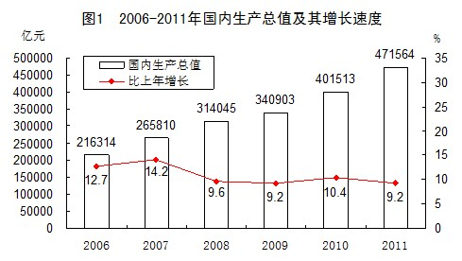
国内生产总值、各产业增加值绝对数按现价计算，增长速度按不变价格计算。
106. 2010年第二产业增加值约为多少万亿元？( )
A. 14.1 B. 16. 4 C. 19.9 D. 21.1
107. 2010年第三产业增加值占国内生产总值的比重约为百分之多少？( )
A. 37.41% B. 43.22% C. 49.38% D. 52.12%
108. 2007年国内生产总值按不变价格计算同比增长约多少万亿元？( )
A. 3.3 B. 3.6 C. 4.0 D. 4.5
109. 若保持2011年的增长速度，预计2012年国内生产总值约达到多少万亿元？( )
A. 49.1 B. 51.5 C. 53.6 D. 55.4
110. 能够从上述材料当中推出的是？( )
A. 2006-2011年，国内生产总值增长量最大的年份为2010年。
B. 2006-2011年，国内生产总值增长率逐年下降。
C. 2010年，第二产业增加值占国内生产总值的比重小于46.8%。
D. 2010年，第三产业增加值占国内生产总值的比重小于43.1%。
二、根据以下资料，回答111~115题。
2011年黑龙江省农业经济总量平稳增长。粮食总产量跃居全国首位。全年粮食总产量5570.6万吨，比上年增长11.1%，连续八年喜获丰收，成为全国产粮第一大省。四大粮食作物产量“三增一减”：水稻产量2062.1万吨，增长11.8%；玉米2675.8万吨，增长15.1%；小麦103.8万吨，增长12.2%；大豆541.3万吨，下降7.5%。
2011年主要经济作物产量1987.63万吨，同比增长10.97%。其中，全年蔬菜产量789.9万吨，增长9.1%；水果225.6万吨，下降3.2%；甜菜275万吨，增长51.1%；油料23.3万吨，下降15.5%；烤烟7.8万吨，下降8.7%；亚麻1.2万吨，下降46.7%。
畜牧业保持平稳发展。全年猪牛羊肉产量168万吨，比上年增长1.4%；禽肉产量31万吨，增长3%；鲜牛奶产量543.1万吨，下降1.7%；鲜蛋产量105.4万吨，增长0.1%。
绿色食品产业规模扩大。年末全省绿色食品认证个数1250个，比上年增加150个；绿色食品种植面积6430万亩，增长5.4%，其中A级绿色食品种植面积5980万亩，增长5.3%，占总面积的93%。绿色食品产业牵动农户15.2万户，增长5.0%。绿色食品加工企业实现产值435亿元，增长45%；实现利税42.9亿元，增长21.5%。
农村劳务输出产业发展壮大。全年转移农村劳动力530.7万人，实现劳务收入407.7亿元，分别比上年增长2.1%和14.5%。全省农村贫困人口（按人均1570元及以下标准划定）163万人，比上年下降10.9%。
农业基础设施继续强化。年末全省拥有农业机械总动力4097.8万千瓦，比上年增长9.7%。拥有农用拖拉机142.1万台，增长5.4%；农用运输车16.1万辆，下降13%。全年农村用电量58.2亿千瓦小时，增长10.5%。农田有效灌溉面积433.3万公顷，增长11.8%；节水灌溉面积297.7万公顷，增长11.7%；农田受灾面积348.8万公顷，比上年下降33.3%；综合治理水土流失面积483.9万公顷，增长3.2%。
111. 2010年黑龙江省大豆产量约为（ ）
A.647.9 B.626.5 C.585.2 D.538.1
112. 2011年，黑龙江省全年粮食总产量比上年同期约增长了多少万吨？
A.518 B.538 C.558 D.578
113.2011年A级绿色食品种植面积占绿色食品种植面积的比重相对于2010年（ ）
A.上升了10% B.上升了0.1% C.下降了10% D.下降了0.1%
114. 2011年甜菜增产量拉动主要经济作物产量的增长率为（ ）
A.4.65% B.9.79% C.12.53% D.15.34%
115.下列说法错误的是（ ）
A. 2010年黑龙江省农用运输车约16.6万辆
B. 2011年农田有效灌溉面积增加约45.73万公顷
C. 2010年农田受灾面积小于综合治理水土流失面积
D. 2010年全省农村贫困人口约166万人
三、根据以下资料，回答116~120题。
2012年常住人口总量与上年持平。据人口抽样调查推算，全年人口出生率为7.30%。，死亡率为6.03%。。年末常住总人口为3834万人。人口主要构成情况如下：
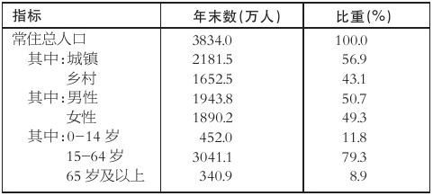
城乡居民生活水平大幅提高。全年城镇居民人均可支配收入17760元，比上年增长13.1%；城镇居民人均消费性支出12984元，增长7.7%。农村居民人均纯收入8603.8元，增长13.3%；农村居民人均生活消费支出5718元，增长7.2%。城镇恩格尔系数为36.1%；农村恩格尔系数为37.9%。城镇居民人均住房建筑面积29.0平方米，比上年增加2.6平方米；农村居民人均拥有住房面积24.8平方米，与上年持平。
社会保障体系更加健全。2012年末参加基本养老保险1013.0万人，比上年增长3.3%。参加失业保险476.2万人，增长0.4%。参加基本医疗保险1580.3万人，增长0.1%，其中，职工867.8万人，下降1.5%；离退休人员309.6万人，增长5.4%。城镇居民得到最低生活保障人数152.5万人，下降2.0%。
社会福利事业发展较快。年末各类收养性社会福利单位床位10.1万张，收养人员8.4万人。各种城镇社区服务设施2182处，其中，社区服务中心508个，社区服务站1320个，其他服务设施354个。
116. 2011年末常住人口约为多少人？
A.2734 B.3829 C.3243 D.4576
117. 2012年城乡居民生活水平大幅提高，下列哪一项增长的金额最高？
A.城镇居民人均可支配收入 B.城镇居民人均消费性支出
C.农村居民人均纯收入 D.农村居民人均生活消费支出
118. 2012年末参加基本养老保险人数的比重与上年相比（ ）
A.上升了 B.下降了 C.保持不变 D.无法判断
119. 2012年城镇居民中，非最低生活保障的人数约为（ ）
A.84% B.87% C.93% D.98%
120. 以下说法正确的是：（ ）
A.2012年末的常住总人口数量同比下降了
B.2012年末城镇男性的人数多于女性
C.2012年末城镇的平均生活水平要低于农村
D.2011年参加保险的人数，在岗职工要高于离退休人员
四、根据以下资料，回答121~125题。
2009年H省年末常住人口达到7034.4万人，出生人口90.7万人，出生率为12.93‰；死亡人口45.1万人，死亡率为6.43‰；净增人口45.6万人。
2003～2009年H省城乡居民收入（元）
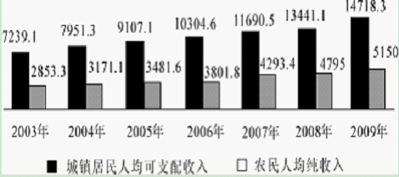
2009年城镇居民人均可支配收入达14718.3元。其中，工资性收入9830.6元，增长10.66%；转移性收入4674.2元，增长18.4%。农民人均纯收入达5450元，增长7.4%。其中，工资性收入2251元，增长13.7%。城镇居民人均消费支出9678.8元，增长6.5%；农民人均生活消费支出3350元，增长7.2%。城镇居民家庭恩格尔系数（即居民家庭食品消费支出占家庭消费支出的比重）为33.6%，农村居民家庭恩格尔系数为35.7%，分别比上年下降1.1和2.5个百分点。城镇居民人均建筑面积29.95平方米，农民人均居住面积31.9平方米，分别增长1.5%和4.0%。
121.2009年H省的人口自然增长率为（ ）。
A.6.5‰ B.6.9‰ C.7.2‰ D.12.6‰
122.2009年H省城镇居民人均可支配收入比上年约增长（ ）。
A.8.7% B.9.2% C.9.5% D.9.8%
123.2003年至2009年H省城镇居民人均可支配收入和农民人均纯收入差距最大的年份是（ ）。
A.2005年 B.2006年 C.2008年 D.2009年
124.2008年H省城镇居民人均建筑面积约比农民人均居住面积：
A.少1.62平方米 B.少1.17平方米
C.多0.23平方米 D.多0.85平方米
125.根据材料，下列表述不正确的是（ ）。
A.从2003年至2009年H省农民人均纯收入增加最多的是2008年
B.2008年H省农村居民家庭恩格尔系数比城镇居民家庭恩格尔系数高2．1个百分点
C.2008年H省城镇居民人均消费支出不足9000元
D.除2009年外，H省城镇居民人均可支配收入增加额逐年递增

